|  |
| --- |
| Vista da rua com prédios da cidade, mercado e placas da rua  Fibra Óptica |
| Cabeamento Estruturado - Posts |
| 23 de setembro  SENAI ROBERTO SIMONSEN  Criado por: Pedro Henrique Figueira |



SUMÁRIO

1. Relatório Ferramentas de Fibra Óptica ........................................................... 3
2. Materiais Ferramentas de Fibra Óptica .......................................................... 4

RELATÓRIO

De acordo com o processo realizado em sala, observamos todos os métodos das Ferramentas de Fibra Óptica e desenvolvemos fundamentos essenciais para efetuação da Fibra, utilizando todos os materiais necessários como; Microscópio Óptico (como o nome já diz, essa ferramenta serve para ampliar, para ter uma visualização mais precisa), alicate decapador fibra (essa ferramenta serve para decapar o cabo, ou seja, fazer todo o manuseio desejado, tirando toda a parte externa), Álcool Isopropílico e Flanela ( serve para higienização e limpeza da fibra, tirando todo resido ou sujeira deixado pelo corte), Clivador Fibra Óptica (essa seria uma ferramenta utilizada para o corte preciso da fibra, deixando alinhado e com o tamanho adequado), Máquina de Fusão ( seria uma maquina de junção, correção, detalhamento da sua fibra, mostrando todos erros estabelecidos pelos cortes), Roletador da Fibra ( permite a remoção de tubo loose dos cabos ópticos ao realizar um corte circular, deixando as fibras sem danificação no processo estabelecido), Caneta Laser ( serve para o conferencia dos erros deixado na fibra, mostrando rachaduras entre o cabo todo), Cabo Fibra Óptico (é uma tecnologia de transmissão de dados de alta velocidade, deixando assim, mais eficiência para o cliente) e Tesoura p/ fibra ( essa ferramenta seria específica para corte dos fios de fibra óptica).

Percebe-se que as ferramentas tem um manuseio de especificação delicada, pois qualquer erro, interfere na estruturação da fibra. Abrangemos todas as técnicas aplicadas em aula pelo orientador. Por tanto o conhecimento adquirido foi fixado e será de grande aproveito futuramente para trabalhos.

MATERIAIS UTILIZADOS

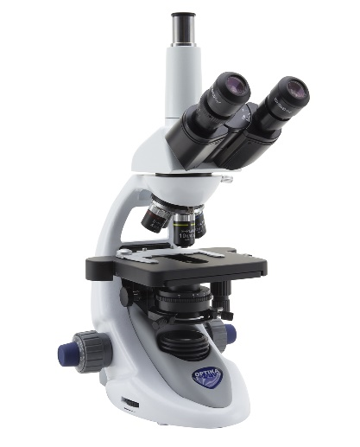 Microscópio Óptico

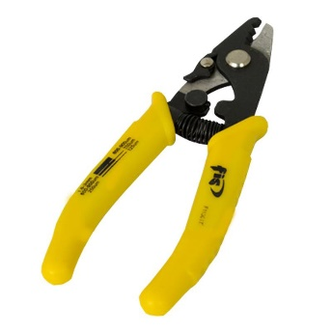 Alicate decapador fibra

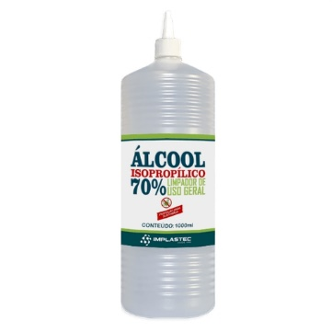 Álcool Isopropílico

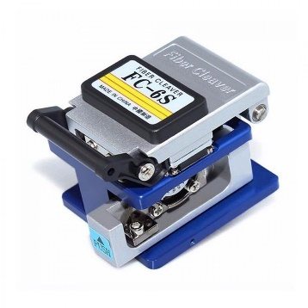 Clivador Fibra Óptica

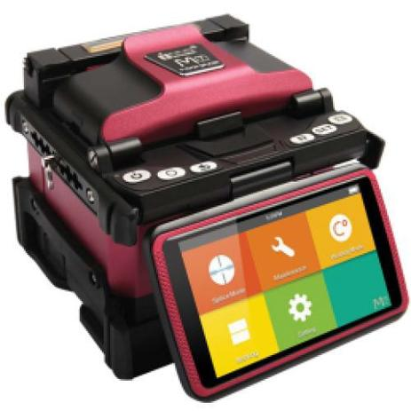 Máquina de Fusão

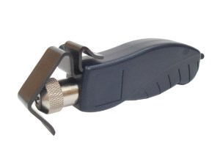 Roletador da Fibra

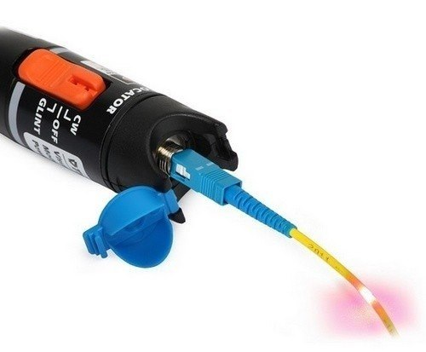 Caneta Laser

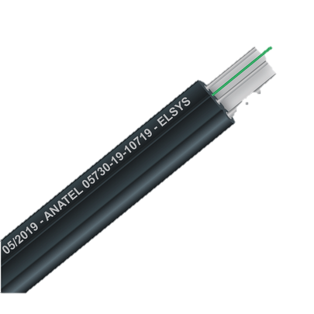 Cabo Fibra Óptico

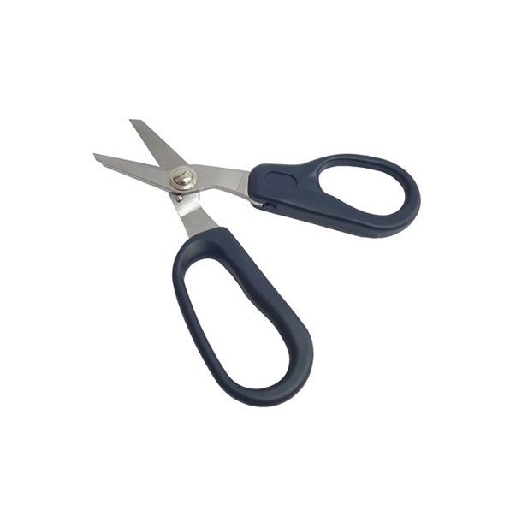 Tesoura p/ fibra